Kedves Kertbarátnők, tisztelt Kertbarátok! 2014. évi 18. felhívás

► Hervadnak a paradicsom és a burgonyatövek. Ugyanaz a gomba pusztít mindkét növényen, ezért jogosan hívják paradicsomvésznek és burgonyavésznek is. Országszerte tombol a fitoftóra. Permetezzenek, ahol még találnak olyan zöld lombfelületet, melyet érdemes megmenteni, illetve megelőzésképpen az egészséges bokrokon is! A 11. felhívásban már szóltam a gombáról. A még éretlen illetve félig érett paradicsomokat szedjék le és már számoljanak az élelmezésegészségügyi-várakozási időkkel. A rezek esetében 7 napot, míg a rézpótlónak is nevezett mankocebek esetében (felsorolásukat lásd a 3. felhívásban) 3 napot kell várni a szüretig.
A későbbi érésű krumpliban a fenti hatóanyagok mellett, még a 11. felhívás felszívódó szerei is szóba jöhetnek.

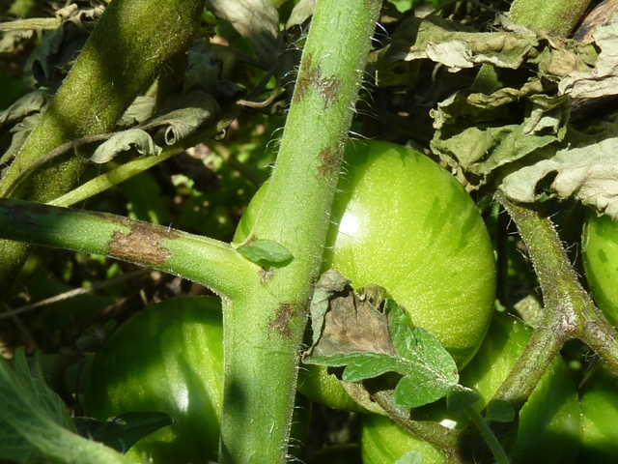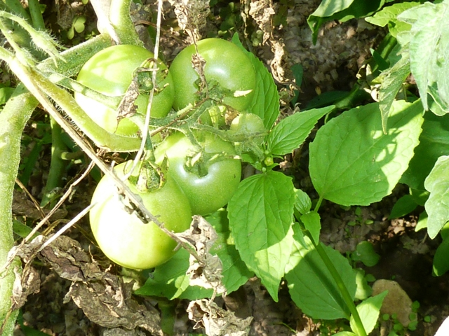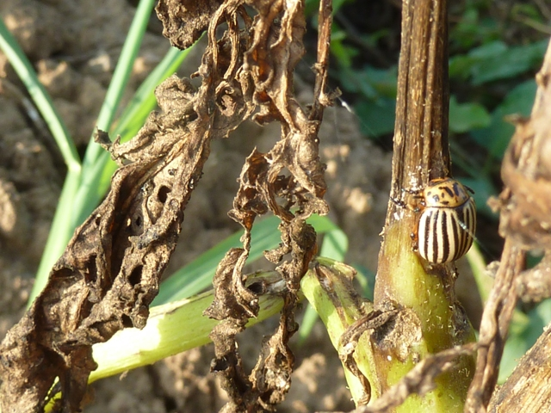

Az első képen, a levélen és a száron is láthatják a tüneteket. A második fotó egy, a fertőzés terjedésének kedvező gyomos állományban készült. Már csak a gyom zöldell! Az utolsó képen is feltűnik a gyom. A 100%-osan elszáradt burgonyabokrokról már a krumplibogarak is menekülnek. Valószínű, hogy már a gumókhoz is lecsorgott a gomba. A gumón besüppedő szürke foltok és a szövetekben megjelenő száraz illetve nedves rothadás jelzi a fitoftórás fertőzést. A felvételek hétfőn, Révfülöpön készültek.

A kórokozó mindkét növény esetében a beteg növényi maradványokon, illetve a gumó belsejében telelhet át. Újabban bebizonyították, hogy spórája, a talajban több évig is elfekszik és fertőzőképes marad.
Két-három nap alatt is tarolhatja a növényeket, amennyiben viszonylag alacsonyabb hőmérséklettel (18-22 C⁰) és akár csak néhány órás növényfelület-nedvességgel találkozik. Érthető, hogy most jól érzi magát!

A védekezés, tehát a vetésváltással, a szellősebb parcellák kijelölésével, az ellenálló fajták felkutatásával, a fémzárolt vetőmagvak, gumók beszerzésével kezdődik. A tavalyi maradványok és az árvakelések eltávolítása is alapvető. Ezekből a saját kertjükben indul a fertőzés! A túl korai vetésnél, palántázásnál és a túlzó nitrogéntrágyázásnál gyengébb szövetűek, érzékenyebbek lesznek a növények. A gyomos állomány pedig már önmagában is biztosítja a felületi nedvességet. A közeli terménytárolók is veszélyforrást jelentenek!
Az állományban megelőzésképpen (preventíven) permetezzenek. Amennyiben kihagyják a rendszeres permetezési fordulókat, akkor különösen figyeljenek az időjárásra és már az első tüneteknél védekezzenek. Gyorsan terjed, tehát nem késlekedhetünk a kémiai védekezéssel. Váltva alkalmazzák a gombaölőket!

Budapest, 2014. augusztus 14-én. Üdvözlettel: Zsigó György, NMNK

Hermes Üzletek, ahol a növényvédő szereket megvásárolhatják*:
- Kertészeti Áruház  2011 Budakalász, Lupa szigeti elágazás  - Kertészeti Áruház  1132 Budapest, Váci út 6. – 3-110-046  - Kertészbolt  1077 Budapest, Baross tér 16. – 3-426-722  - Kertészbolt  1024 Budapest, Széll Kálmán tér 3. – 2-124-201 | - Kertészeti és Iparcikk Szaküzlet  1134 Budapest, Bulcsú utca 23/a. – 3-408-643  - Kertészbolt  1114 Budapest, Bartók Béla út 66. – 4-666-103  - Méhészeti és Kertészeti Szaküzlet  1094 Budapest, Ferenc krt. 37. – 2-181-750

